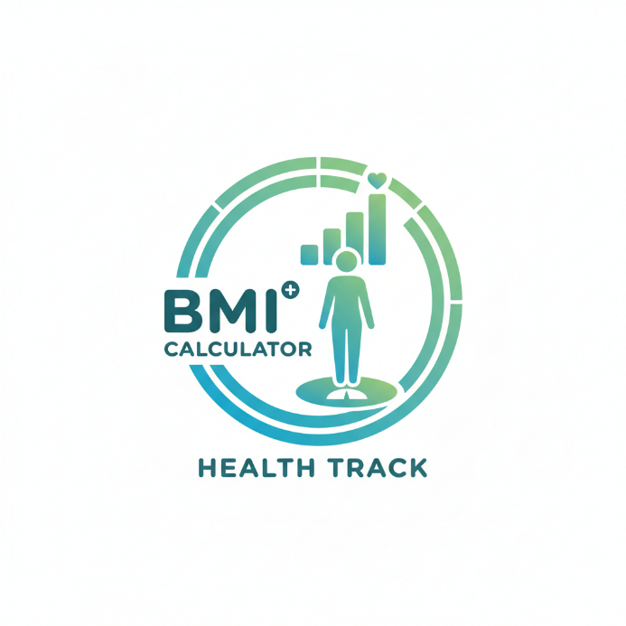
hEALTH track
[Dokumentum alcíme]

Csúri martin, pap olivér
(a logó ai használatával készült)

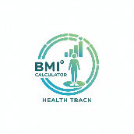 HEALTH TRACK
Tartalomjegyzék
Specifikáció 1
Adatszerkezet 2
Feladatkiosztás 3

HEALTH TRACK

Specifikáció

Bevezetés
A projektünk célja egy asztali alkalmazás fejlesztése, amely lehetővé teszi az iskola tanulói mérési adatainak (magasság, súly, életkor, testzsír, stb.) gyors és egyszerű lekérdezését egy adatbázisból.
Technológiai specifikáció
Programnyelv: C#
Felület: Windows Forms
Adatbázis: MySQL (Ampps)
Fejlesztői környezet: Microsoft Visual Studio
Funkcionális követelmények
Az alkalmazás az adatok lekérdezésére és könnyen áttekinthető megjelenítésére fókuszál.
Nem Funkcionális Követelmények
Felhasználói Felület: A grafikus felület legyen tiszta, logikus és könnyen áttekinthető, támogatva az adatok gyors vizuális feldolgozását. Maga a program legyen gyors, a kód legyen tiszta.

HEALTH TRACK

Adatszerkezet

A Projekt2 adatbázis tartalmazza a szemelyek, és a meresek táblát.
A szemelyek tábla tartalma:
- diakID (elsődleges kulcs, a diák oktatási azonosítója)
- nev (szöveg, a diák neve)
A meresek tábla tartalma:
- diakID (elsődleges kulcs, a diák oktatási azonosítója)
- eletkor (egész szám, a diák mérés során rögzített életkora)
- suly (valós szám, a diák mért súlya kilogrammban )
- magassag (valós szám, a diák mért magassága centiméterben)
- osztaly (szöveg, a diák osztálya)
- nem (szöveg, a diák neme)

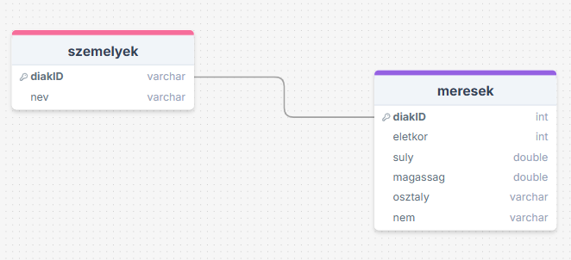

HEALTH TRACK

Feladatkiosztás:

Feladatkiosztás elkészítése: Csúri Martin, Pap Olivér
Specifikáció: Pap Olivér
Adatszerkezet: Csúri Martin
Adatbázis létrehozás: Pap Olivér
Kód: Csúri Martin, Pap Olivér
Csúri Martin: Adatszerkezet, Kód, Feladatkiosztás elkészítése
Pap Olivér: Feladatkiosztás elkészítése, Specifikáció, Adatbázis létrehozás, Kód

